Llançament amb docker run
Utilitzarem dos contenidors, un per al servidor Tomcat i l’altre per al proxy invers nginx.
- La imatge que utilitzarem per al servidor Tomcat és tomcat:9.0.
- La imatge que utilitzarem per al proxy invers és nginx.
- Cal que els dos contenidors estiguen en la mateixa xarxa.
Creem una xarxa que serà la que utilitzaran els dos contenidors

- Cal ubicar el fitxer, sample.war, en el directori, /usr/local/tomcat/webapps, del servidor Tomcat utilitzant volums.
Amb la opció -v /home/osboxes/Examen_PPS/sample.war:/usr/local/tomcat/webapps/sample.war
Anem a copiar el fitxer sample.war del nostre equip local a la carpeta del tomcat
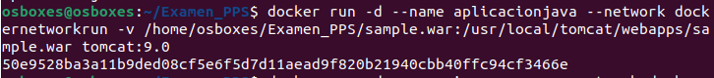
- Cal ubicar el fitxer, default.conf, en el directori, /etc/nginx/conf.d, del proxy invers nginx.
El mateix que el punt anterior però amb el default.conf
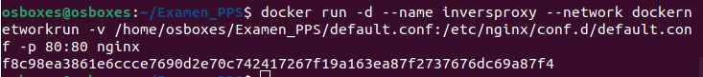
- Accedirem a l’aplicació pel port 80 del proxy invers.
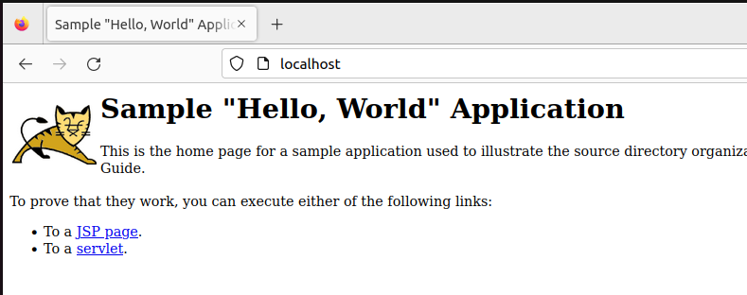
- Els noms del contenidor proxy i de la xarxa es deixa a elecció de l’alumnat, el contenidor Tomcat
- tindrà com a nom: aplicacionjava.
- Els contenidors s’executaràn en segon pla.
Això se aconsegueix amb la opció -d

Creació dels DockerFile
1. Creació del DockerFile de Tomcat

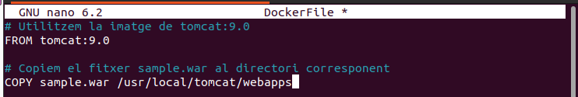
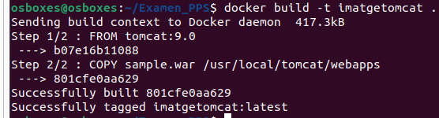
Creem la imatge a partir del Dockerfile

2. Creació del DockerFile nginx
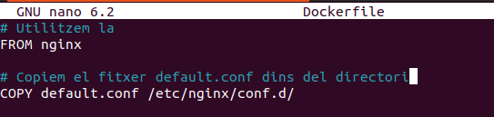

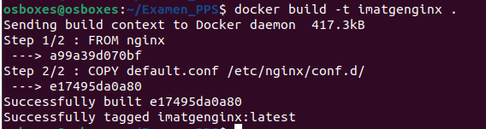

3. Llançament del contenidor de Tomcat
4. Llançament del contenidor de nginx
5. Comprovació funcionament de l’aplicació
